VOYAGE PROFESSIONNEL ORTHOPHONIQUE
En COREE du SUD –Octobre 2020

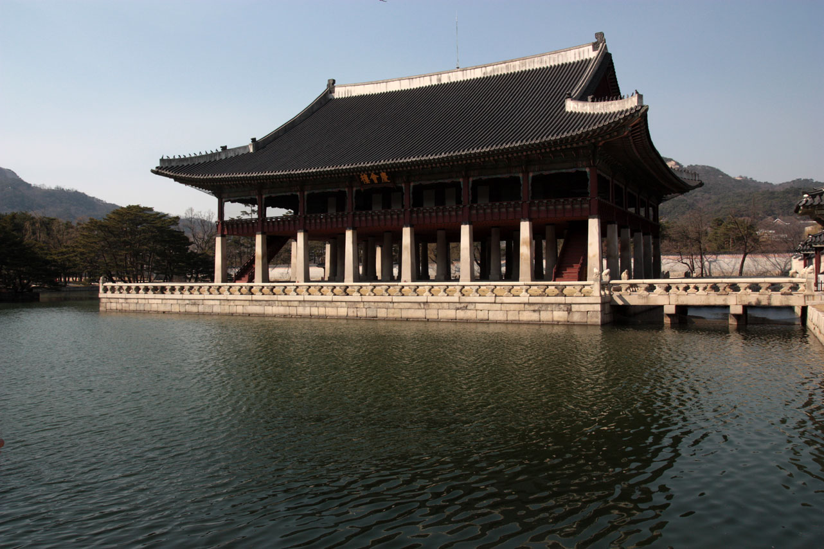 | 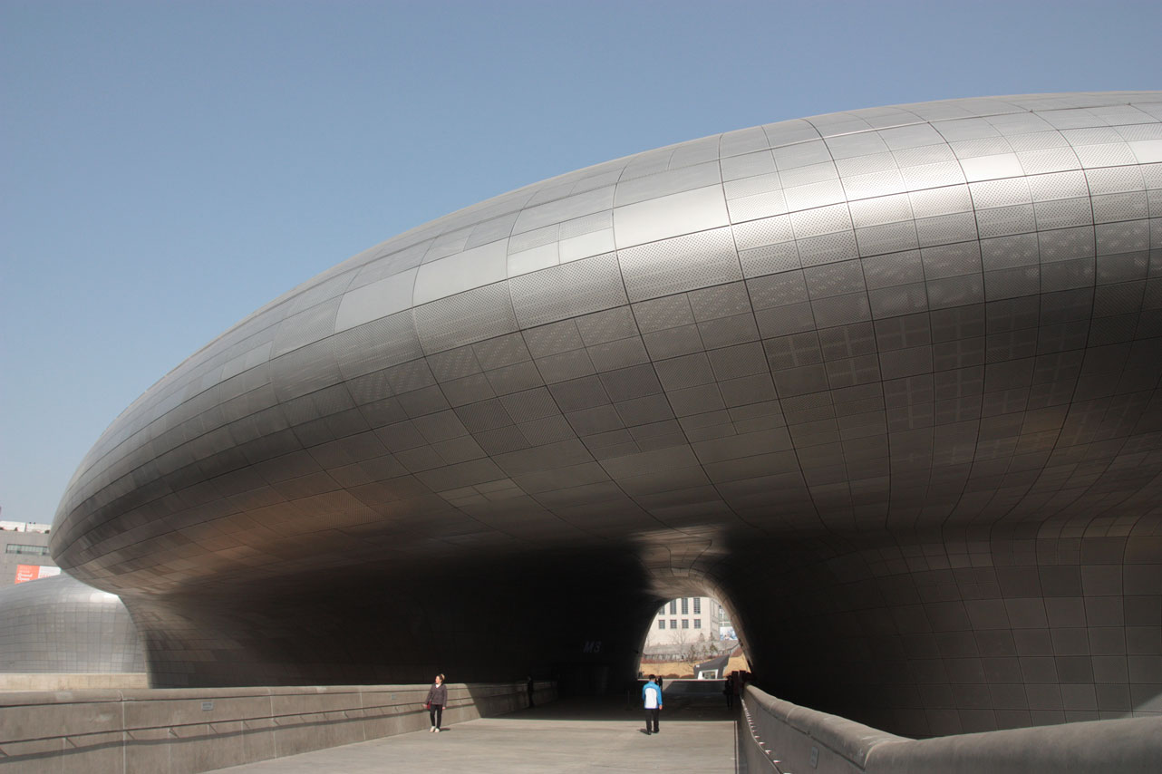
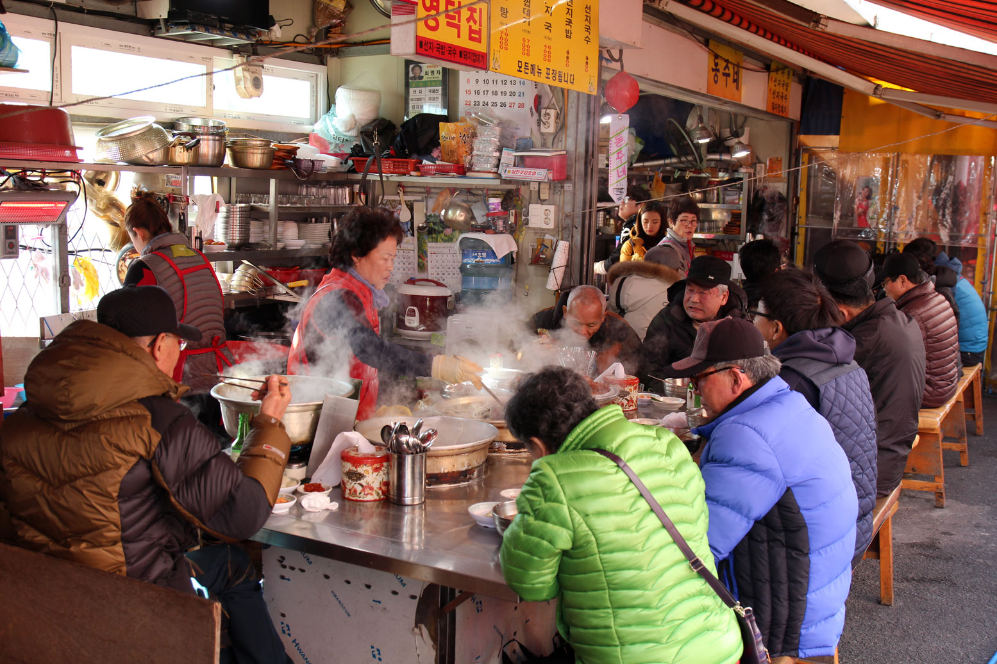 | 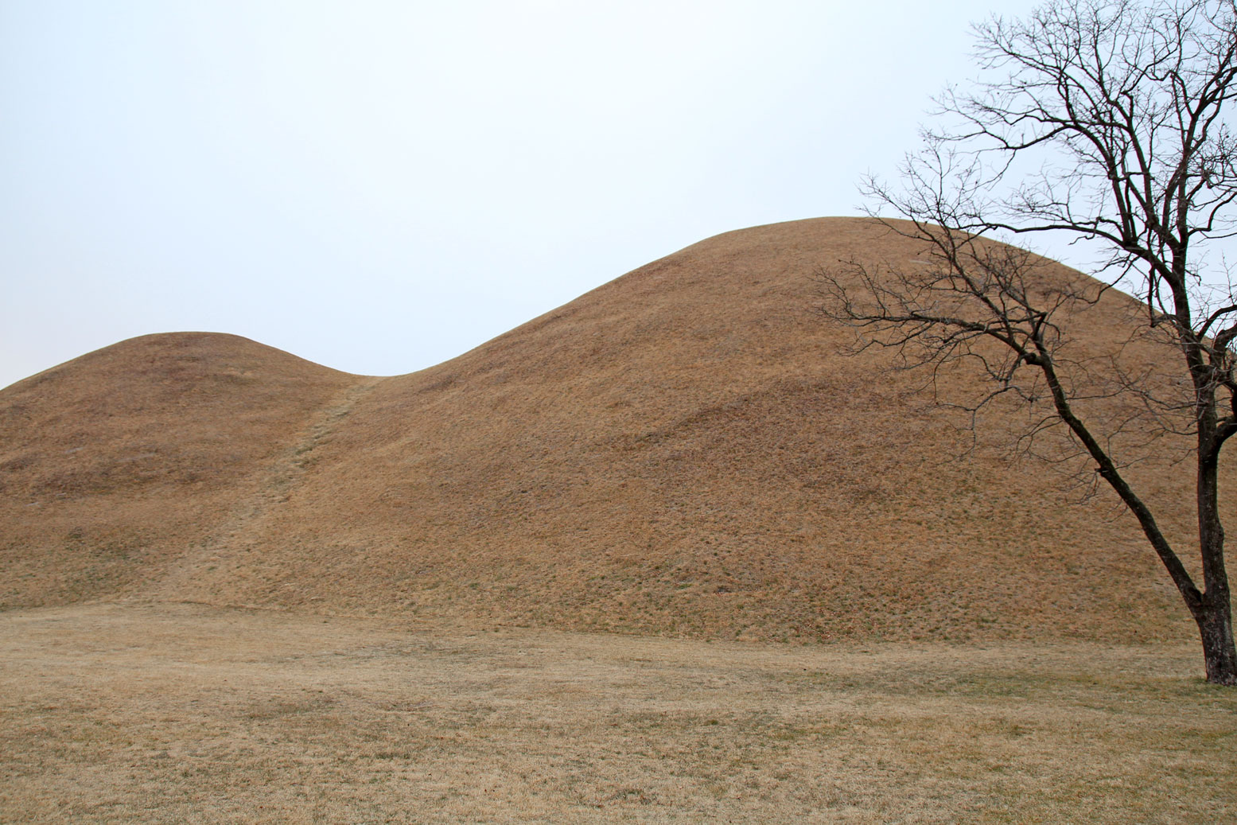

Le voyage en Corée du Sud…..
Octobre 2020 c’est bien loin et c’est si loin que les dates précises et le prix définitif ne seront connus que dans quelques mois.
Mais nous tenions à présenter les trois voyages des A.O. en 2020 en même temps afin de vous donner le meilleur choix. Et aussi parce qu’en matière de voyage de groupe, surtout sur certaines destinations et à certaines époques, il faut se décider longtemps à l’avance pour bloquer les sièges d’avion et les chambres d’hôtels.
Les inscriptions sont donc ouvertes (et le nombre de places limité) et elles seront closes dès que nous arriverons au nombre de places pré-réservées. Les dates précises seront à confirmer en Novembre 2019. Et les tarifs (donc votre inscription) également avec une possibilité d’annuler gratuitement si l’augmentation dépassait 6%.

La partie professionnelle se déroulera sur deux journées complètes. L’intervenant sera René DEGIOVANI. Le thème « Repenser l’intervention orthophonique avec un sujet Alzheimer… et ses aidants ».
Il s’agira d’une action DPC (sous réserve de l’agrément de l’ANDPC).

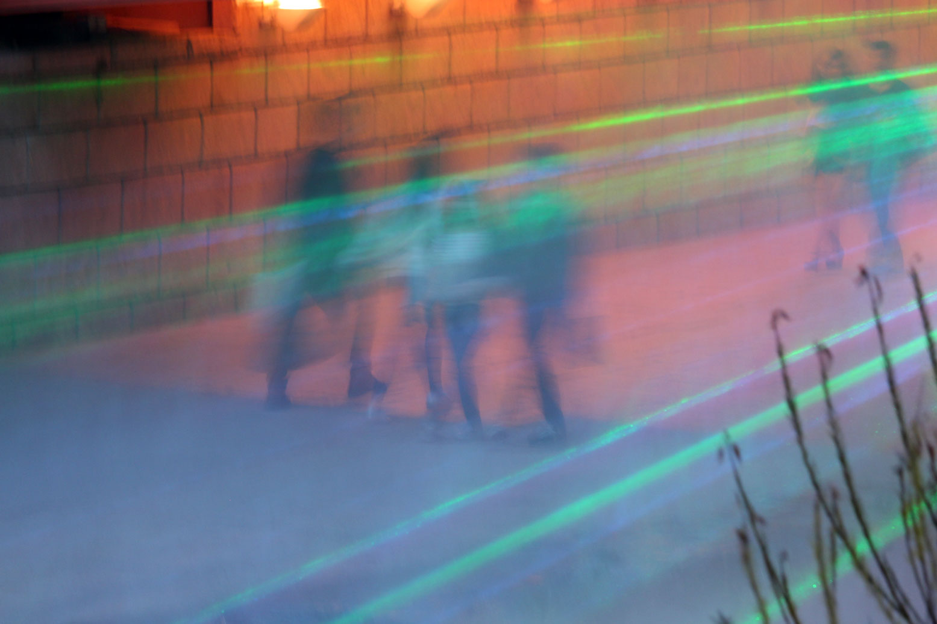 | 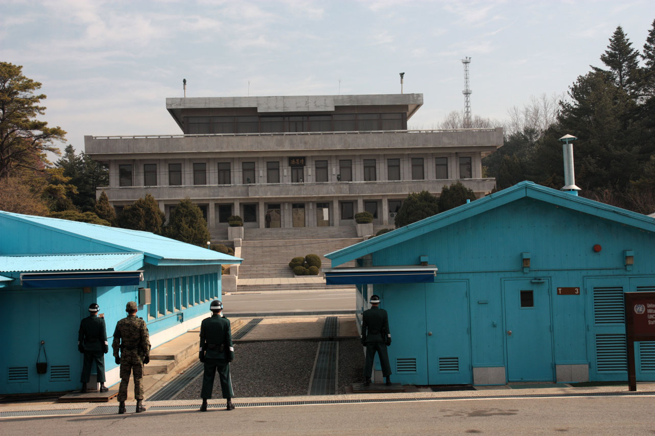
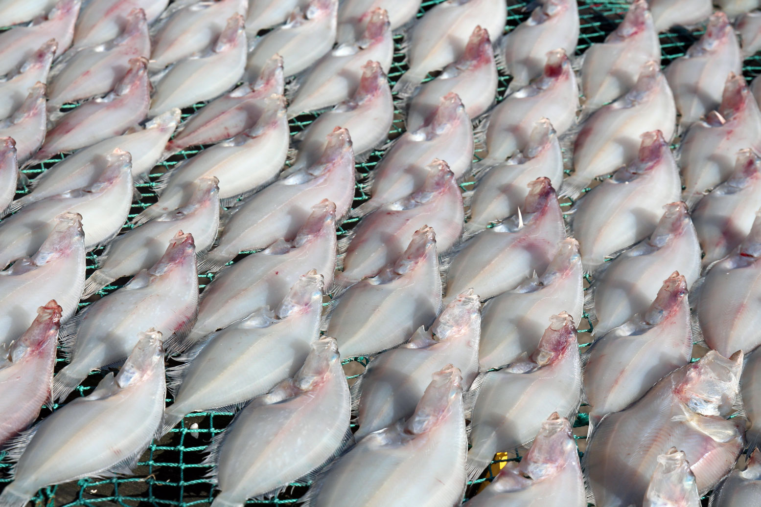 | 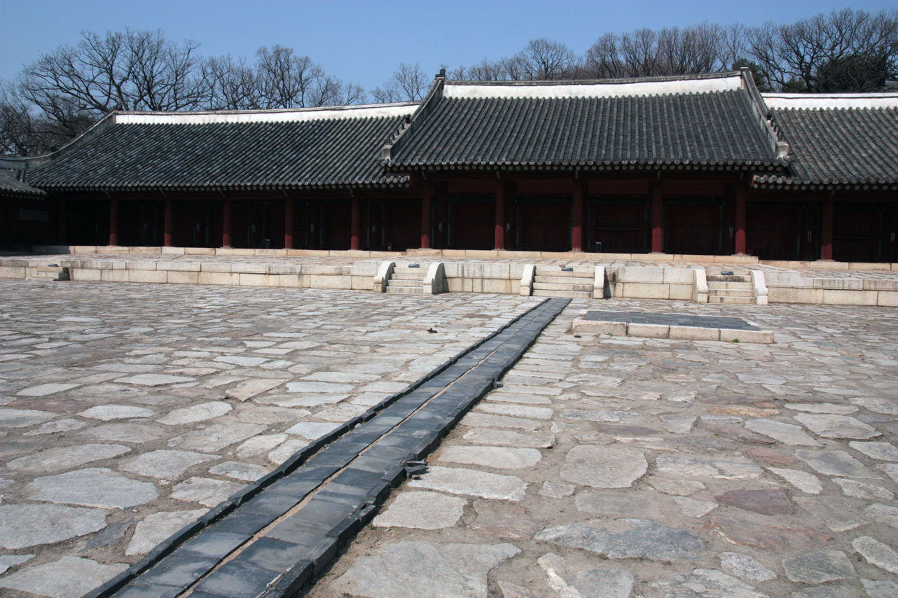
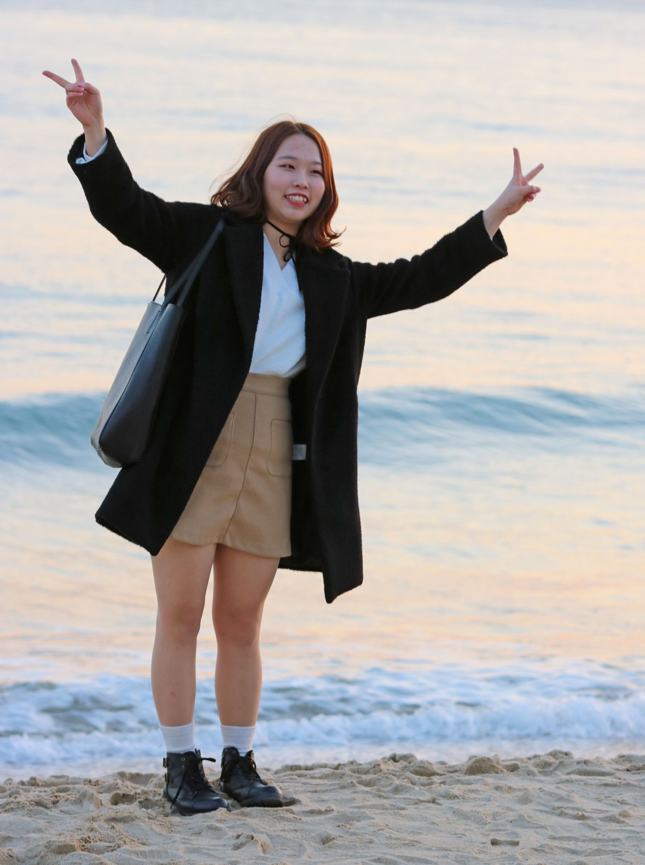 | 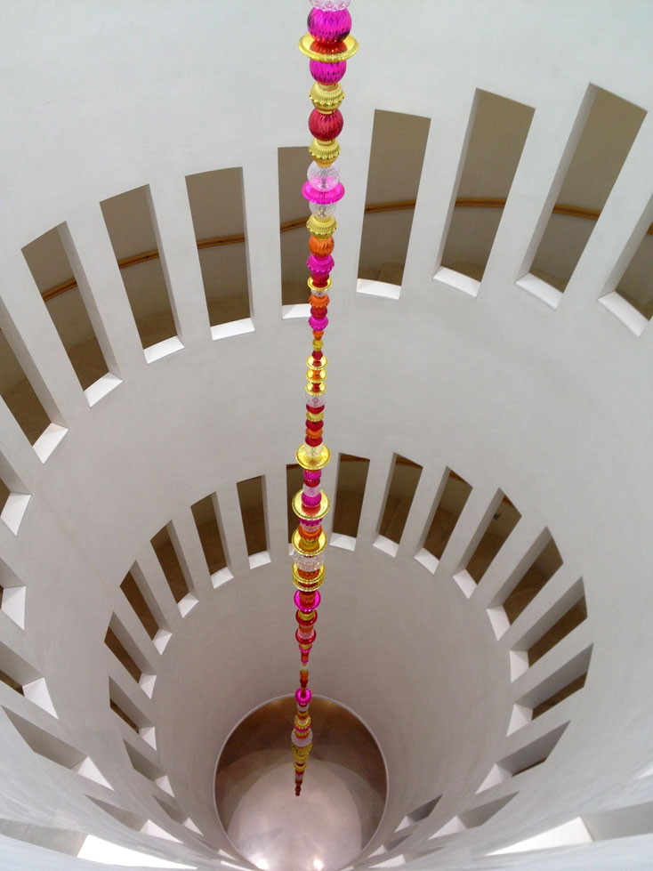

Informations pratiques et programme

- Le séjour sera libre pour certaines visites mais organisé pour d’autres et pour les transports. Nous vous proposerons plusieurs lettres d’informations pour vous guider dans Seoul et nous répondrons à vos questions à tout moment pour un voyage encore plus réussi.

- Qu’y a-t-il à voir en Corée du Sud? C’est un pays un peu méconnu, avec l’ombre un peu trop importante du Japon aux yeux des Occidentaux..

Et pourtant la Corée du Sud mérite réellement un voyage :
- A Seoul, les temples, les palais (comme le Gyeongbokgung ou le Changdeokgung…), les majestueuses portes qui émaillent la capitale Séoul sans négliger le quartier Bukchon, mélange de tradition et de modernité, sont de premier ordre.
- Mais Séoul et Busan se sont aussi lancées à fond dans la modernité : certains bâtiments (comme la Mairie et plusieurs immeubles), les musées (comme le très moderne Leeum et les galeries d’art d’Insadong, l’aménagement de la rivière Cheonggyecheon quasi reconstituée…
- Sans oublier les marchés (les marchés aux poissons font plus que rivaliser avec celui de Tokyo) et les centres commerciaux comme Lotte..
- La Corée du Sud, c’est aussi la DMZ, la zone démilitarisée qui fait frontière avec la Corée du Nord… Un moment d’émotion garantie et un intérêt historique et géopolitique évident.
- Plus au sud, la ville portuaire de Busan où l’architecture moderne fait autorité, mais aussi les belles plages, et le marché aux poissons, est un lieu très plaisant à découvrir.
- Et le site de Gyeongjiu, avec ses tumuli des rois de Silla, forme un lieu réellement unique au monde.

- Nous vous donnerons aussi plein d’informations pratiques pour mieux réussir votre séjour… mais avant vous devez vous inscrire !! ☺

Si vous souhaitez d’autres informations ou précisions, actortho@lesao.com ou renedegiovani@gmail.com

En guise de programme…. (sous réserve)

- Jour 1 : Vol vers Seoul (vol Air France) au départ de l’aéroport Roissy Charles de Gaulle. Rendez vous vers 10h sur place.
- Jour 2 : Arrivée à Seoul à 7h15. Transfert vers l’hôtel et installation. Présentation du voyage. Puis après midi libre. Les repas sont libres. Nuit à Séoul.
- Jour 3 :. Visite libre de Séoul. Repas libres
- Jour 4 : Première journée de travail orthophonique. Repas libres
- Jour 5 : Découverte en bus de la DMZ. Repas libres
- Jour 6 : Visite libre de Seoul. Repas libres
- Jour 7 : Départ en bus vers Geongju.
- Jour 8 : Visite des Tumuli et du temple Bulguksa. Repas libres. Continuation vers Busan.
- Jour 9 : Journée et repas libres à Busan
- Jour 10 : Journée et repas libres à Busan
- Jour 11 : Journée de conférences à Busan. En fin d’après midi, train rapide pour Séoul.
- Jour 12 : Transfert très matinal vers l’aéroport. Vol vers Paris à 9h05. Arrivée à Paris vers 14h10.
Tous les petits déjeuners seront pris dans les hôtels et sont inclus. Aucun repas n’est inclus pour éviter de passer 11 jours dans des « cantines »… On trouve en Corée plein de restaurants coréens ou pas, à des prix très accessibles ou pas, avec des plats délicieux ou pas…. Vous n’aurez que l’embarras du choix….

Conditions et bulletin d’inscription
Le tarif est de 2850 euros (une réduction de 100 euros sera faite pour les orthophonistes inscrites en DPC à conclusion du paiement)
Il comprend :
- Les vols Paris-Seoul aller et retour avec la compagnie Air France
- Les taxes d’aéroport et de sécurité (tarif au 30 Mai 2019 susceptible de modifications).
- Le train rapide entre Busan et Séoul.
- Les transferts aéroport-hôtel.
- L’hébergement de 10 nuits en chambre double dans des hôtels 4 *.
- Les petits déjeuners.
- Les conférences scientifiques (avec une demande d’agrément DPC).
- Les assurances : assistance, rapatriement, bagages, assurance complémentaire annulation.

Il ne comprend pas :
- Les pourboires (guides et chauffeurs)
- Les repas principaux, les boissons et dépenses personnelles
- Et bien sûr les achats immodérés de poissons séchés et la consommation immodéré de kimchi

S’agissant d’un voyage en partie professionnel, une déductibilité fiscale partielle est possible, ainsi qu’une prise en charge DPC pour la formation.
Le prix est sans doute de 2850 euros
(Possibilité de mensualisation)
(Déduction de 100 euros pour les agréments DPC à la conclusion du paiement par l’ANDPC - Supplément chambre individuelle 860 euros)
.
Le nombre de places est limité. Les orthophonistes en exercice sont prioritaires. Les accompagnants et retraités seront acceptés dans la limite des places disponibles.

Votre inscription ne sera validée qu’à réception du contrat et du bulletin d’inscription remplis, datés et signés ainsi que du chèque d’acompte de 800 euros qui sera encaissé prochainement. Votre inscription pourra être annulée sans pénalité si le tarif dépassait de 6% celui proposé ici.
Dans la mesure où le tarif ne sera définitif qu’en fin d’année 2019, nous devons attendre cette date pour vous proposer un plan de mensualisation qui s’étalera sur 10 mois de Décembre 2019 à Septembre 2020.

Avant de remplir votre contrat et votre bulletin d’inscription, de le signer, merci de prendre connaissance des informations suivantes :
- Actualités Orthophoniques se réserve le droit d’annuler le voyage en cas de nombre insuffisant de participants et cela au plus tard 90 jours avant le jour du départ. Dans ce cas les participants seront intégralement remboursés sans qu’il puisse y avoir d’indemnisation.
- La partie voyage est sous la responsabilité exclusive de notre voyagiste, à savoir ASIA. De ce fait, les conditions générales du voyage (et en particulier les conditions et les modalités d’annulation) sont celles notifiées par cette société dans les documents que nous pourrons vous faire parvenir sur simple demande par email.
- La réalisation de la partie professionnelle est sous la responsabilité d’Actualités Orthophoniques
- Actualités Orthophoniques se réserve le droit de refuser une inscription sans en préciser le motif.
- Le programme et le prix sont donnés à titre indicatif et sont susceptibles d’être modifiés en fonction des disponibilités aériennes ou hôtelières, des aléas dans le pays ou de variations importantes des devises.
- Si vous vous inscrivez seul(e), et que personne ne peut partager votre chambre, vous devrez occuper une chambre individuelle et donc payer le supplément.

Bulletin d’inscription à COREEortho
Octobre 2020
Page à renvoyer avec votre chèque à : Actualités Orthophoniques
173 Chemin de la Blanquette – 83210 SOLLIES-VILLE

Je soussigné(e)………………………………………………………………………………………………………
(prénom et nom de naissance et/ou d’épouse et/ou d’usage selon les données de votre passeport. JOINDRE la photocopie de votre passeport dès l’inscription.
Qualité : Orthophoniste…………….. Accompagnant/retraité/………………..
Adresse……………………………………………………………………………………………………………………………………………………………………………………………………………………………………………………………
Code postal :…………………………… Ville :………………………………………………………
Tel :……………………………………………………… Tel portable…………………………………………
Email (obligatoire et bien lisible. merci) ……………………………………………………………………………………………………

- Souhaite m’inscrire au voyage professionnel COREEortho 2020
- Joins un chèque d’acompte de 800 euros
- Désire partager ma chambre avec……………………………………………..
- Souhaite une chambre individuelle (sur demande)
- Joins une copie de mon passeport

Date Signature

Le contrat individuel COREEortho2020

Je soussigné(e) :……………………………………………………………………………………………………………

- Reconnais avoir pris connaissance des conditions générales et particulières de la société ASIA qui est organisatrice de la partie voyage ainsi que des dates et des conditions d’annulation
- Reconnais avoir pris connaissance des documents qui régissent les conditions d’assurance et d’assistance de ce voyage
- Reconnais avoir pris connaissance de la clause spécifique relative à la partie professionnelle qui fixe au maximum à 400 euros la somme qui pourra être retenue par Actualités Orthophoniques en dédommagement d’une annulation d’un participant quels qu’en soient le statut, les causes et le moment.

Fait à………………………………………………….……….. le……………………………………………………
Nom…………………………………………………………….. Signature

